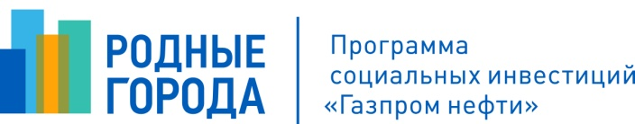

График реализации
грантового конкурса Компании «Газпромнефть-Хантос» 2016 года

Деятельность | Сроки
Объявление конкурса | 14 декабря 2015 года
Проведение консультаций для потенциальных участников конкурса | 15 декабря 2015 года
Консультирование заявителей по телефону и по электронной почте | С 14 декабря 2015 г  по 15 февраля 2016 года
Окончание приема заявок | 15 февраля 2016 года
Срок рассмотрения заявок | С 16 февраля 11 марта 2016 года
Заседание комиссии | 22 марта 2016 года
Проведение церемонии подведения итогов конкурса и семинара по реализации проектов | 5 апреля 2016 года
Реализация поддержанных проектов.  Мониторинг реализации проектов победителей | 20 апреля – 30 ноября 2016 года
Прием отчетов организаций-победителей по итогам реализации проектов | 1 декабря по 19 декабря 2016 года

